Совместно-образовательная деятельность
«Тайны крайнего севера».
(Старшая группа)
музыкальный руководитель :
Бурова Татьяна Константиновна
Задачи:
- Способствовать развитию познавательного интереса детей к окружающему миру.
- Формировать представление о многонациональном составе нашей страны.
- Воспитывать у детей уважение к культуре, быту, обычаям, и традициям коренных народов Севера.
- Расширять словарный запас.
- Закреплять умение детей самостоятельно выполнять танцевальные движения, характерные для северных народов.
- Развивать творческое воображение, фантазию.
- Воспитывать любовь и патриотическое отношение к Родине.
Оборудование: макет «Север», выставка иллюстраций о жизни на севере, мини-выставка «Северное сияние», глобус, тазик с водой, детский крем, полотенце, «хрустальные» палочки, краски гуашевые, кисти художественные, снег на подносах, музыкальное сопровождение, мультимедийное проектирование северного сияния.
Предварительная работа: Прослушивание музыки народов России, чтение литературных произведений о северных народах.
Ход
Музыкальный руководитель:
-Дети вы знаете, что планета на которой мы живем называется ?
+ Земля.
-Большая наша земля, много на ней разных мест, в которых живут люди. Это и острова, материки (показываю на глобусе). Но еще остались места где ступала нога человека. Это северный и южный полюс (показ). Южный полюс далеко от России, а северный поближе.
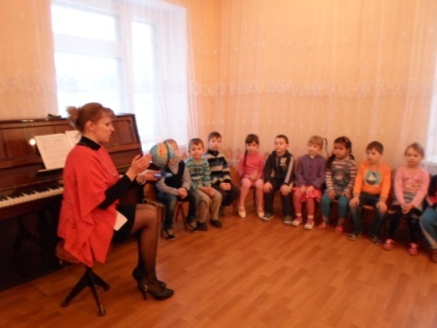
-С давних лет притягивал северный полюс своей красотой. Туда отправлялись путешественники, и до сих пор некоторые уголки северной природы так и не открыты.
И может быть кто-нибудь из вас, когда вырастет, станет первооткрывателем и отправится в путешествие по северному полюсу.
-На территории нашей родины, тоже есть очень холодное место, почти как на северном полюсе. Это северный край, край тундры.
-Кто-нибудь из вас слышал, что такое тундра?
+ответ детей.
-Тундра – это безлесная снежная равнина, в которой нет леса, нет деревьев. Там очень короткое лето и длинная, холодная зима. Поэтому людей там живет очень мало, лишь северные народы ненцы.
Я предлагаю вам послушать своеобразную музыку и пение ненского народа о своем крае.
Аудио запись « Песни народов севера».
- А сейчас мы с вами оправимся в музей и подробнее узнаем о жизни и быте людей, о природе северного края. Поможет нам в этом Ольга Васильевна.( дети подходят к первой экспозиции).
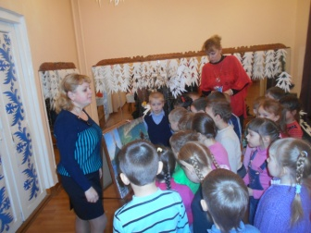
Педагог ИЗО:
-здравствуй гостья зима
Просим милости к нам
Песни севера петь
По лесам и степям.
Эти строки из известного стихотворения. А как вы думаете какая погода зимой в тундре?
+ Холодная, дуют ветра, метели, снежные бури .
Музыкальный руководитель:
-дети давайте мы с вами попробуем под музыку изобразить северную зимнюю погоду, при помощи жестов и вот таких «серебряных карандашей» .Придумайте свой небольшой танец, в котором вы расскажите нам о зимних морозах. А поможет нам в хтом музыка известного композитора А.Вивальди.
Дети выполняют импровизационный танец.
А.Вивальди «Концерт Зима» 1-я ч.

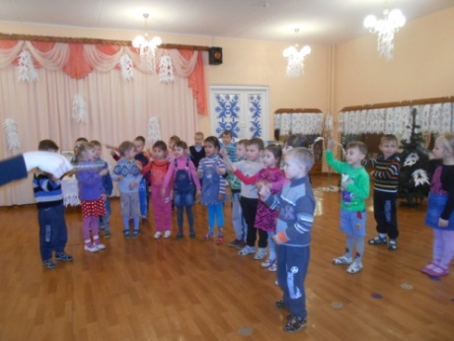

(подходим к следующей экпозиции).
Педагог изо:
-Да, холодно зимой на севере. Поэтому люди укрываются в своих домах и носят теплые одежды сделанные из шкур животных. Кто из вас знает, как называются дома ненцев? И из чего они сделаны?
+Чум.
-Да правильно чум- это жилище из жердей, покрытое берестой, войлоком или оленьими шкурами. Северные народы кочуют с места на место и такое жилище легко разобрать и перевезти на новое место.
- Что бы не замерзнуть северянам приходилось смазывать лицо подкожным жиром животных, т.к. считается, что он не пропускает холод и влагу. И сейчас мы с вами проведем не большой эксперемент.
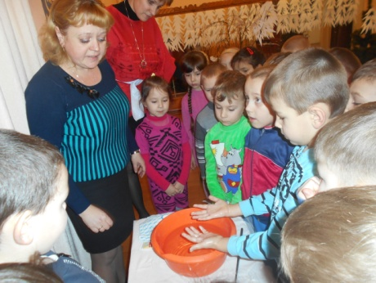
(дети подходят к следующей экспозиции под названием « Лаборатория»).
Проделаем опыт: отпускаем руки в холодную воду. Вынимаем, вытираем. Наносим на руки детский крем, втираем, и снова опускаем в воду.
Сравниваем ощущения, делаем вывод, что когда на руках нанесен крем вода не впитывается в кожу, а скатывается с рук. Вот так защищали лицо от холода жители северных регионов.
Музыкальный руководитель:
-Прежде чем мы подойдем к следующим экспонатам, я хочу чтобы вы рассказали какие животные живут в нашей полосе , в наших лесах.
+ Белки, медведи, волки, лисы, ежи и т.д.
-давайте мы с вами подойдем к следующей экспозиции, посмотрим панораму севера и познакомимся с животными, которые обитают в тундре.
Педагог ИЗО:
Сейчас, я вас познакомлю с животными севера: морж, белый медведь, тюлень. ( дети рассматривают макеты животных).
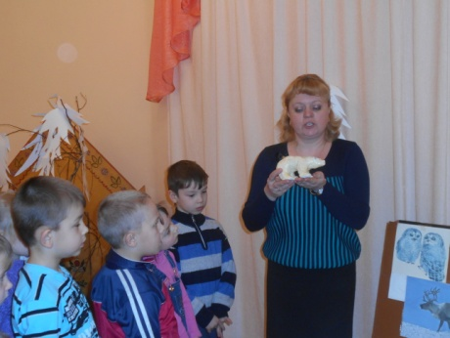
И сейчас я вам предлагаю поиграть в игру.
Игра « Узнай животного».
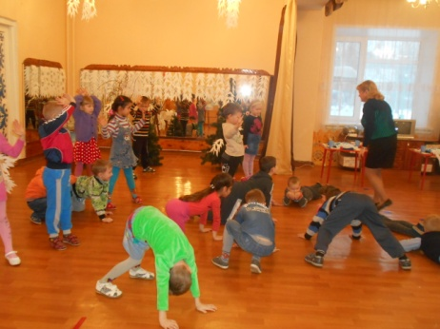
(подходим к 5 экспонату).
На мольберте выставка картин северного сияния.
Музыкальный руководитель:
-Ребята, а вы знаете, что такое северное сияние и откуда оно произошло? Я хочу вам рассказать одну легенду.
Девушка по имени Вечерина спасла маленького олененка от охотников. Вырос олень и стал красивым, могучим. И не расстались Олень и Вечерина, а вместе взвились высоко-высоко в поднебесье. Коснулся неба Белый Олень своими украшенными рогами- полосы в небе от оленьих рогов заколыхались. Протянула Вечерина руку, дотронулась до них- и ожили полосы, заискрились, вспыхнули ярким, живым разноцветьем северного сияния. Посмотрите на мольберт где изображено северное сияние.
Как только солнышко клониться к закату небо вдруг заиграет, засверкает разноцветными огнями.
Такое чудо можно увидеть только на Севере. Красота северного края вдохновляет на творчество композиторов, художников, поэтов. И многие люди считают что Северное сияние- это разноцветная музыка неба.
Педагог ИЗО: Ребята, а мы с вами можем изобразить, нарисовать Северное сияние?
+ Да
-При помощи каких средств?
+ Краски, фломастеры, карандаши.
- Я предлагаю вам сегодня изобразить Северное сияние при помощи гуашевых красок на необычном материале, на снегу.
Практическая часть
Рисование на снегу.

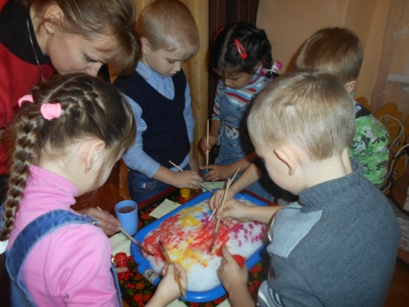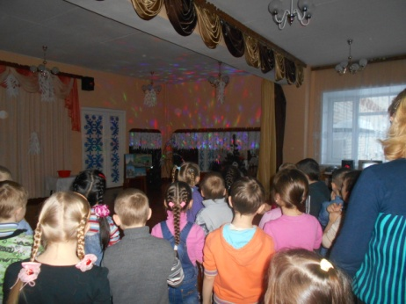
(сюрпризный момент « Наблюдение за северным сиянием»).
Музыкальный руководитель:
-Ребята, как интересно прошла наша встреча. Вам понравилась? Давайте мы с вами в заключении нашего мероприятия споем веселую песню о зиме. Дети берут музыкальные инструменты, поет песню.
Песня « Эх, зима» Ю.Чичков.
- Закон Севера гласит: не отпускай своих гостей без угощения. Вот и мы хотим угостить вас вкусной северной ягодой клюквой. Угощайтесь на здоровье.
Дети под музыку уходят из зала.

